**Gefahrensymbole**

Du hast im Chemiesaal, bei dir zu Hause und bei einer Exkursion verschiedene Behälter (Flaschen, Kisten, Dosen usw.) gefunden. Lies dir durch, was in den jeweiligen Behältern aufbewahrt wird und entscheide, welches Etikett du aufkleben musst. Notiere daneben auch den Namen (= die Bedeutung) des Gefahrensymbols.

Anm.: Für die Beantwortung dieser Fragen hilft dir die App „cheminfo“ weiter.

|  |  |  |
| --- | --- | --- |
| **Problemstellung** | **Gefahren-symbol** | **Name des**  **Gefahren-symbols** |
| Du hast ein Plastikgefäß mit Rattengift. Welches Gefahrensymbol musst du aufkleben? Wie heißt dieses Symbol? |  |  |
| Du hast einen Backofenreiniger, der deshalb so gut wirkt, weil er stark ätzend ist. Welches Gefahrensymbol musst du aufkleben? Wie heißt dieses Symbol? |  |  |
| Kohlegriller stinken und rauchen, deshalb bin ich auf einen Gasgriller mit 5-kg-Gasflasche umgestiegen. Welches Gefahrensymbol finde ich auf der Gasflasche? Wie heißt dieses Symbol? |  |  |
| Du hast eine Lackdose, aus der gesundheitsschädliche Dämpfe entweichen können. Welches Gefahrensymbol findest du auf dieser Dose? Wie heißt dieses Symbol? |  |  |
| In der Werkstatt werden die Motoröle nach dem Ölwechsel in einem Spezialbehälter gesammelt. Welches Gefahrensymbol muss der Werkstattleiter auf diesen Behälter kleben? Wie heißt dieses Symbol? |  |  |
| Überprüfe zu Hause, welches Symbol auf Geschirrspültabs zu finden ist. (Anm.: Leider werden hier manchmal noch die alten Symbole verwendet.) Welches neue Symbol müsste auf diesen Verpackungen sein? Wie heißt dieses Symbol? |  |  |

|  |  |  |
| --- | --- | --- |
| **Problemstellung** | **Gefahren-symbol** | **Name des**  **Gefahren-symbols** |
| Du hast eine Packung Grillanzünder. Leider hat jemand das Gefahrensymbol überklebt, und der Aufkleber geht nicht mehr herunter. Welches Gefahrensymbol musst du auf diese Packung kleben? Wie heißt dieses Symbol? |  |  |
| Normalerweise kennt das jeder, hoffentlich hast du es nicht zu Hause. Du findest eine Packung mit Nitroglycerin – Vorsicht! Welches Gefahrensymbol findest du auf dieser Packung? Wie heißt dieses Symbol? |  |  |
| Du siehst bei einer Exkursion auf dem Gelände einer Papierfabrik einen riesigen Behälter mit über 1000 Liter Wasserstoffperoxid (Bleichmittel in der Papierindustrie). Bei dieser Werksführung wirst du gefragt, welches Gefahrensymbol auf diesen Behälter gehört. Wie heißt dieses Symbol? |  |  |

Schiebe die Symbole in der Tabelle in das passende Feld!

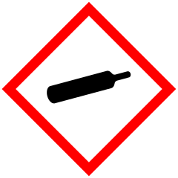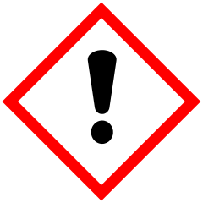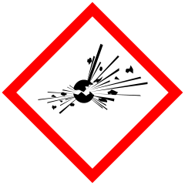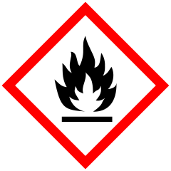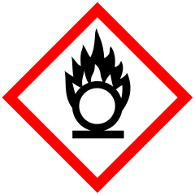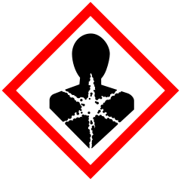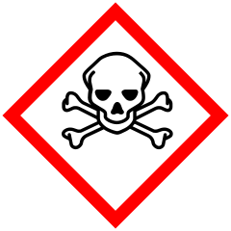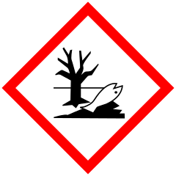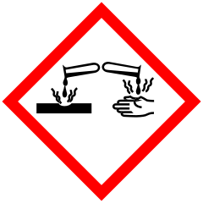

Bildquelle: commons.wikimedia.org – CC: 0